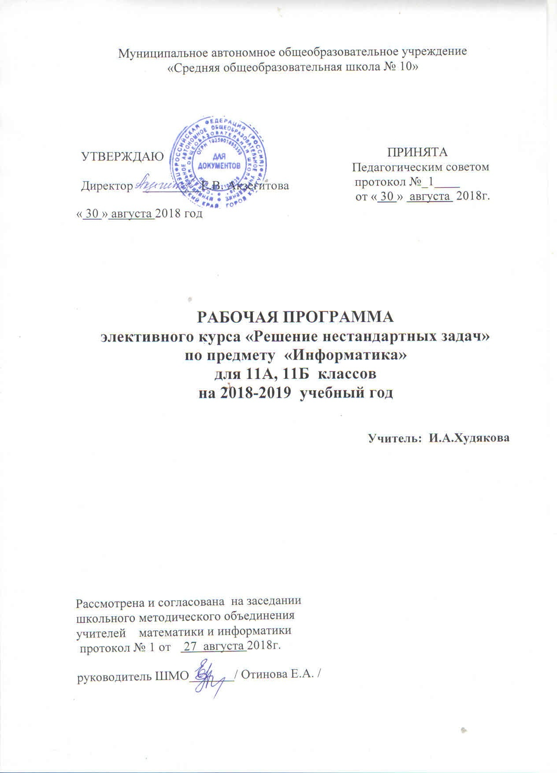
Пояснительная записка
Рабочая программа элективного курса «Решение нестандартных задач по информатике» составлена на основе программы, изучения углубленного уровня информатики в 10-11 классах Полякова К.Ю., Еремина Е.А. (М.:БИНОМ. Лаборатория знаний, 2015).
Нормативные документы, обеспечивающие реализацию программы
- Федеральный закон Российской Федерации «Об образовании в Российской Федерации» (от 29.12.2012 № 273-ФЗ).
- Приказ Министерства образования и науки Российской Федерации от 30.08.2010 № 889 «О внесении изменений в федеральный базисный учебный план и примерные учебные планы для образовательных учреждений Российской Федерации, реализующих программы общего образования, утверждённые приказом Министерства образования Российской Федерации от 09.03.2004 № 1312 «Об утверждении федерального базисного учебного плана и примерных учебных планов для образовательных учреждений Российской Федерации, реализующих программы общего образования».
- Учебный план МАОУ «СОШ №10» г. Кунгура на 2018-2019 учебный год.
Комбинаторика – один из разделов дискретной математики, который приобрел большое значение в связи с использованием его в теории вероятностей, логике, теории чисел, вычислительной технике, кибернетике. В практической деятельности человеку часто приходится иметь дело с задачами, в которых нужно подсчитать число всех возможных способов расположения некоторых предметов или число всех возможных способов осуществления некоторого действия. Приходится выбирать из некоторого конечного множества совокупности объектов его подмножества, обладающие тем или иным свойством, подсчитывать, сколько различных комбинаций можно составить из конечного числа элементов, принадлежащих данной совокупности, располагать эти элементы в определенном порядке. С комбинаторными вычислениями приходится иметь дело представителям многих специальностей: прорабу при распределении между рабочими различных видов работ, диспетчеру при составлении графика движения; завуч школы, составляя расписание учебных занятий, использует разные комбинации, шахматист из различных комбинаций выбирает наилучшую и т.д.
Актуальность выбранной темы заключается в необходимости решения комбинаторных задач на уроках математики и информатики, применения их в жизни. Кроме того, задачи комбинаторики имеют социальную значимость, помогают разобраться в новых веяниях жизни. Основа хорошего понимания комбинаторики – умение считать, думать, рассуждать, находить удачные решения задач. К сожалению, ни в курсе математики, ни в курсе информатики решению комбинаторных задач не уделяется достаточного внимания. Восполнить этот пробел призван элективный курс «Решение нестандартных задач по информатике».
Элективный курс предназначен для обучающихся 11 класса, желающих расширить свои представления о комбинаторике. Его программа рассчитана на 18 часов. Элективный курс «Решение нестандартных задач по информатике» разделен на четыре блока: перечислительная, структурная, топологическая и вероятностная комбинаторика.
Цель: формирование навыков логического, комбинаторного и абстрактного мышления.
Задачи:
- ознакомление учащихся с разделами математики и информатики, которые позволяют решать проблемы выбора наиболее оптимальных путей решения задач;
- закрепление и углубление знаний о законах комбинаторики и теории вероятности;
- развитие алгоритмического мышления;
- развитие и закрепление навыков решения нетрадиционных задач информатики;
- формирование умения применять полученные знания в самостоятельной практической деятельности.
Основными формами обучения, по данной программе, является урок лекция и урок - практическая работа. Теоретический лекционный материал позволяет ознакомить учащихся с различными подходами к решению таких задач, как минимизация длины пути, беспроигрышная стратегия и пр., а практические работы позволяют формировать навыки решения конкретных задач по этим темам.
Критерии оценки усвоения курса учащимися является: успешное выполнение практических работ, и умение самостоятельно решить задачи, используя различные подходы к их решению.
Выставление отметок по пятибалльной шкале не предусмотрено.

ЛИЧНОСТНЫЕ, МЕТАПРЕДМЕТНЫЕ И ПРЕДМЕТНЫЕ РЕЗУЛЬТАТЫ
Личностные результаты:
- сформированность мировоззрения, соответствующего современному уровню развития науки и общественной практики;
- умение управлять своей познавательной деятельностью, готовность и способность к образованию, сознательное отношение к непрерывному образованию как условию успешной профессиональной и общественной деятельности;
Метапредметные результаты:
- умение самостоятельно определять цели и составлять планы;
- использовать все возможные ресурсы для достижения целей;
- выбирать успешные стратегии в различных ситуациях;
- владение навыками познавательной рефлексии как осознания совершаемых действий и мыслительных процессов, их результатов и оснований, границ своего знания и незнания, новых познавательных задач и средств их достижения
Предметные результаты:
- владение компьютерными средствами представления и анализа данных;
- умение видеть граф в условии задачи и грамотно переводить условие на язык теории графов;
- владение различными способами решения комбинаторных задач: перебор возможных вариантов, дерево возможных вариантов.
Планируемые результаты:
В результате изучения элективного курса «Решение нестандартных задач по информатике» ученик должен знать:
- понятия комбинаторики «вероятность», «сочетания», «перестановки», их определения, основные определения теории графов;
- теорию множеств, метод диаграмм Эйлера-Венна;
- способы решения комбинаторных задач;
- представление об основных понятиях комбинаторики и теории вероятности, их разделах и правилах.
уметь:
- решать комбинаторные задачи с помощью перечислительной комбинаторики (формул);
- решать комбинаторные задачи с помощью структурной комбинаторики (построения графов); решать комбинаторные задачи с помощью диаграмм Эйлера-Венна;
- решать комбинаторные задачи с помощью топологической комбинаторики (построение дерева принятия решений).

Тематическое планирование элективного курса «Решение нестандартных задач по информатике»
№ п/п | Дата |  |  |  | Тема урока
 | 11А |  | 11Б
 | план | факт | план | факт
Введение – 1 час
1 |  |  |  |  | Основные понятия и разделы комбинаторики
Перечислительная комбинаторика – 4 часа
2 |  |  |  |  | Сочетания.
3 |  |  |  |  | Перестановки
4 |  |  |  |  | Размещения
5 |  |  |  |  | Размещения
Структурная комбинаторика – 4 часа
6 |  |  |  |  | Понятие графа. Вершины. Ребра
7 |  |  |  |  | Поиск путей в графе
8 |  |  |  |  | Вероятность заданного множества. Общие свойства
9 |  |  |  |  | Вероятность заданного множества. Общие свойства
Топологическая комбинаторика – 5 часов
10 |  |  |  |  | Дерево принятия решений
11 |  |  |  |  | Алгоритмы построения дерева
12 |  |  |  |  | Построение и анализ дерева решений
13 |  |  |  |  | Решение задач с помощью дерева принятия решений
14 |  |  |  |  | Решение задач с помощью дерева принятия решений
Вероятностная комбинаторика – 4 часа
15 |  |  |  |  | Вероятность
16 |  |  |  |  | Решение задач с помощью теории вероятности
17 |  |  |  |  | Решение задач с помощью теории вероятности
18 |  |  |  |  | Зачетный урок

